Inventarisatie onder bedrijven duurzame energiesector over gestegen energiekosten

19 januari 2023

**Bedrijven in duurzame energiesector lijden onder hoge energieprijzen**

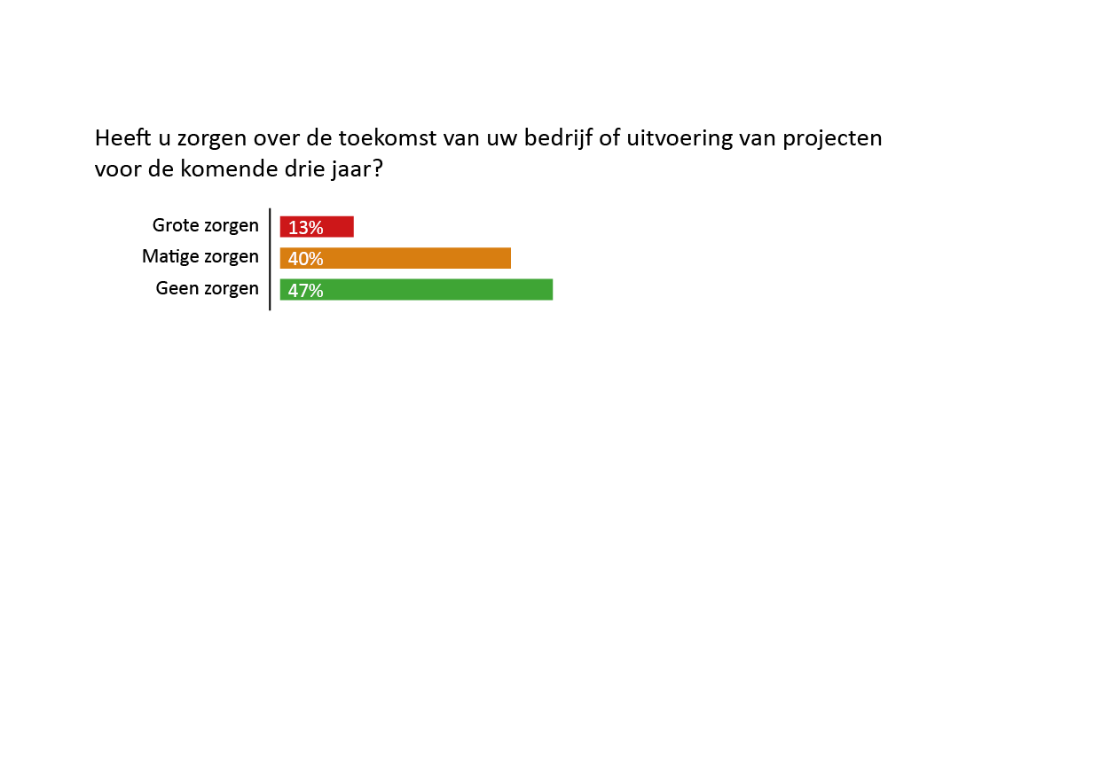Ruim tachtig procent van de bedrijven in de duurzame energiesector heeft last van de hoge kosten veroorzaakt door de energiecrisis. Met name de kostenstijging bij de inkoop van materialen of producten speelt hen parten. Deze bedrijven werken aan de oplossing van de energiecrisis, door de afhankelijkheid van fossiele energie te verminderen. Ze worden daarin geremd door de hoge (energie)prijzen. Meer dan de helft geeft zelfs aan dat ze zich zorgen te maken over het voortbestaan van het bedrijf of over de uitvoering van projecten in de komende drie jaar. Bijna de helft geeft aan dat projecten vertraging oplopen door de gestegen energieprijzen. Tien procent vreest dat het bedrijf dit niet vol zal houden.

Tegelijkertijd is de vraag naar producten voor de energietransitie zeer hoog. Met name zonnepanelen, warmtepompen en isolatiemaatregelen gaan als warme broodjes over de toonbank. Meer dan driekwart van de leveranciers/installateurs van deze technieken geven aan dat de vraag (fors) gestegen is.

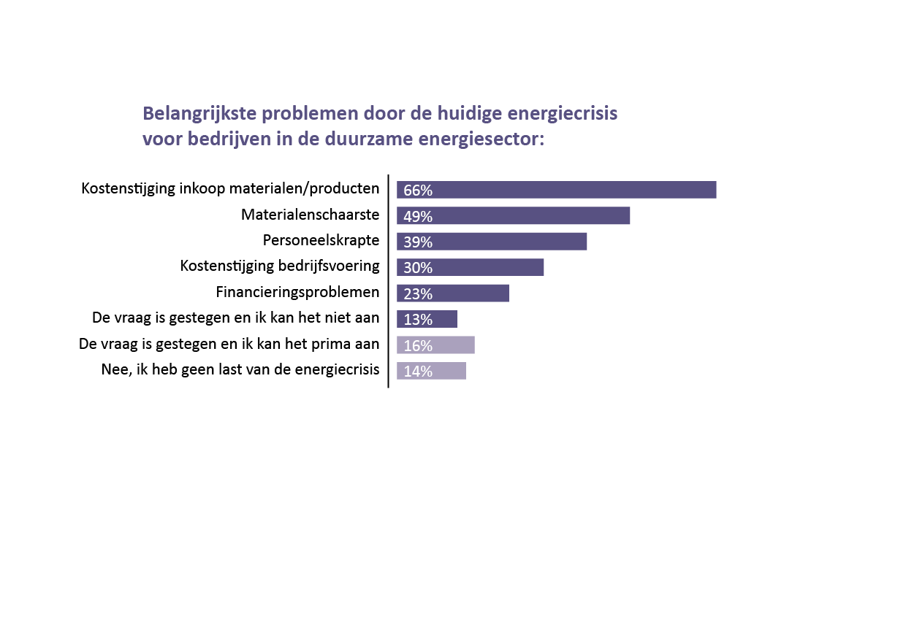Dit zijn de voornaamste conclusie van een inventarisatie, uitgevoerd door de Nederlandse Vereniging Duurzame Energie (NVDE) en de daarbij aangesloten branche-organisaties onder hun leden in december 2022.

**Materialenschaarste en personeelsgebrek**

Bijna de helft van de bedrijven (49 procent) geeft aan last te hebben van schaarste aan materialen. Dat was ook in een eerdere inventarisatie in augustus 2022 een heikel punt. Ook het gebrek aan personeel speelt al langer en wordt nu ook nog door 39 procent van de bedrijven genoemd. Ook financiering van projecten is een bron van problemen. Slechts 14 procent van de bedrijven laat weten geen last te hebben van de energiecrisis.

***Analyse door ABN AMRO: Tekort aan arbeidskrachten rem op energietransitie***

*In de tweede helft van 2022 waren de ergste materiaaltekorten achter de rug, dankzij snelle opschaling van de industrie en het herstel van toeleveringsketens na de coronapandemie. De verwachting is daarom dat het tekort aan technisch geschoolde medewerkers in 2023 weer de belangrijkste belemmering vormt voor de energietransitie.*

*In de eerste helft van 2022 leidde de energiecrisis tot een enorme vraag naar bijvoorbeeld zonnepanelen, warmtepompen en isolatiemateriaal. De vraag naar deze producten steeg snel op het moment dat toeleveringsketens nog moesten herstellen van de ontregeling tijdens de pandemie. Vooral in 2020 en 2021 leidden lockdowns tot sluiting van fabrieken en haventerminals, die productie en transport remden. Tegelijkertijd bestelden consumenten, die vooral in de rijke landen maandenlang met behoud van inkomen verveeld thuis zaten, bovenmatig veel producten. Dit leidde tot tekorten aan uiteenlopende goederen en grondstoffen.*

*Inmiddels zijn materiaaltekorten goeddeels weggewerkt, zo blijkt uit cijfers van S&P Global. De tekorten aan kunststoffen en metalen zijn alweer terug op het niveau van voor de pandemie. Ook halfgeleiders en elektronische onderdelen zijn alweer een stuk beter leverbaar dan sinds de herfst van 2020.*

*Ook wat betreft duurzame energie verbetert de toelevering. In de zomer van 2022 gaf nog**driekwart van de door de NVDE ondervraagde bedrijven aan te kampen met tekorten aan materialen, zoals zonnepanelen, isolatie en warmtepompen. In de nieuwste NVDE-enquête geeft nog slechts vier op de tien bedrijven aan hiermee te kampen.*

*De energieprijzen liggen in Europa inmiddels lager dan voor de Russische invasie in Oekraïne, maar nog altijd circa drie keer zo hoog als een paar jaar geleden, en bieden nog steeds een prikkel om de energietransitie te versnellen. De industrie schaalt de productie op om aan de grote vraag tegemoet te komen. De schoen wringt echter in de bouw en in de installatiebranche, het meest arbeidsintensieve deel van de gehele keten. Dat merkt bijvoorbeeld de Chinese zonnepanelenindustrie. Uit cijfers van het Taiwanese adviesbureau InfoLink blijkt dat de Chinese export van zonnepanelen in de eerste helft van 2022 groeide met 102 procent in vergelijking met dezelfde periode in 2021, een verdubbeling in een jaar tijd dus. Vanaf juli begon de export echter af te nemen. Volgens InfoLink blijft in Europa het aantal daadwerkelijk geïnstalleerde zonnepanelen sterk achter bij het geïmporteerde aantal, onder andere door een tekort aan arbeidskrachten. Simpel gezegd: Europa heeft genoeg zonnepanelen, maar te weinig handjes om ze op het dak te leggen.*

*Uit diverse onderzoeken, onder andere van ABN AMRO, blijkt dat Nederland kampt met een structureel tekort aan technisch opgeleide mensen, onder wie installateurs en elektriciens. De materiaaltekorten zijn waarschijnlijk op korte termijn voorbij, maar het tekort aan mensen blijft de komende jaren een uitdaging.*

*Albert Jan Swart, Sectoreconoom Industrie, Transport & Logistiek bij ABN AMRO*

**Subsidie te laag door gestegen kosten**

Bedrijven geven specifiek aan de volgende problemen te ondervinden door de energiecrisis:

* De financieringssystematiek rondom subsidies levert in de huidige situatie een nadeel op:
  + Bedrijven ontvangen geen SDE-subsidies door de hoge energieprijzen, maar worden wel geconfronteerd met een te lage vaste warmte prijs.
  + SDE++ is te laag in relatie tot de actuele marktsituatie, vanwege de gestegen kosten.
* De sancties richting Rusland hebben een nadelig effect.

**Roep om ondersteuning door overheid**

De ondervraagde bedrijven geven aan dat de overheid hun zou kunnen ondersteunen om ervoor te zorgen dat projecten voor duurzame energie toch door kunnen gaan. Concreet vragen met name veel bedrijven in de duurzame energiesector om de volgende ondersteuning:

1. *SDE++-subsidie aanpassen aan de nieuwe situatie voor materiaal en personeelskosten. Oproep om achterhaalde SDE bedragen corrigeren.*
2. *Hoogste prioriteit geven aan verlenen van vergunningen voor duurzame energieprojecten en het vergunningentraject vereenvoudigen en verkorten.*
3. *Netcongestie versneld oplossen; energie-opslag sneller subsidiëren.*
4. *Bijdragen aan het verbreden van de arbeidsmarkt, bijvoorbeeld door consistent beleid op het opleiden van technici en beter belonen van arbeid in de duurzame sector.*

De NVDE heeft zich de afgelopen periode actief ingezet om deze verbeterpunten onder de aandacht te brengen en er concrete voorstellen voor te doen. Dat heeft effect en zal worden voortgezet.

**Vraag naar warmtepompen, zonnepanelen en isolatie is fors gestegen.**

De vraag naar producten voor de energietransitie is fors gestegen in de eerste helft van 2022, vergeleken met dezelfde periode in het jaar ervoor. 85 Procent van de ondervraagde warmtepompenleveranciers geeft aan dat de vraag gestegen is. De helft spreekt zelfs van een zeer forse of forse stijging. Driekwart van de zonnepaneleninstallateurs en -leveranciers noemt een (meestal behoorlijke) stijging van de vraag. Bedrijven die isolatiemaatregelen aanbieden melden vrijwel allemaal een (behoorlijke) stijging van de vraag. De toegenomen vraag naar warmtepompen, zonnepanelen, isolatiemaatregelen en andere duurzame technieken is volgens vrijwel alle bedrijven (92 procent) een resultaat van de gestegen energieprijzen en de drang van bedrijven en huishoudens om te verduurzamen.

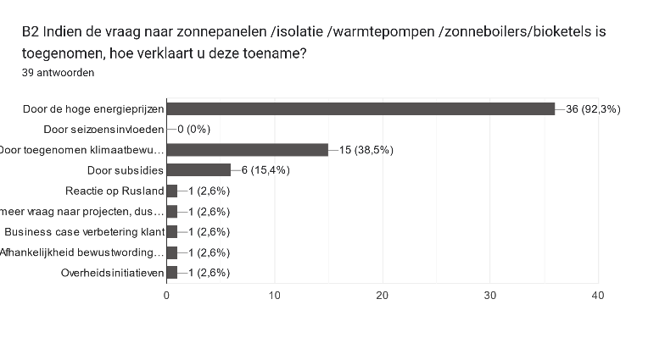

**Zestig procent bedrijven ervoer omzetstijging eerste helft 2022**

Zestig procent van de bedrijven gaf aan dat de omzet in de eerste helft van 2022 hoger was dan in de vergelijkbare periode het jaar ervoor. Hier zijn verschillende redenen voor denkbaar. De gestegen vraag naar duurzame producten speelt waarschijnlijk een rol, evenals de vergelijking met coronajaar 2021.

**Methode inventarisatie**

Het doel van deze inventarisatie is een beeld schetsen van de impact van de gestegen energiekosten op bedrijven in de duurzame energiesector en duurzame energieprojecten. De gestegen energieprijzen en verstoring van de energiemarkt duren nu al bijna een jaar. Het is duidelijk dat dit impact heeft op huishoudens en bedrijven. Ook raakt het de duurzame energiesector. De Nederlandse Vereniging Duurzame Energie (NVDE) peilde samen met bij haar aangesloten branches hoe het gaat met bedrijven in de duurzame energie en mobiliteit en vraagt naar de knelpunten en de zorgen. Daardoor kunnen we blijven helpen om deze aan te kaarten bij de politiek. Het aantal respondenten van deze inventarisatie bedraagt 54. De vragenlijst is ingevuld in november/december 2022.